Конспект урока по математике "Решение уравнений" (6-й класс)

Учитель Корнилова Галина Николаевна
Цели:
Образовательные:
- повторить правила, которыми пользуются при решении уравнений;
- ознакомить со свойствами уравнений и новым способом решения уравнений;
- выработка умений решать уравнения с применением их свойств.
Развивающие:
- развитие интереса к предмету на базе получения новой информации, грамотной математической речи, творческих способностей.
Воспитательные:
- воспитание культуры общения.
Оборудование: доска, экран, проектор, компьютер.
Тип урока: урок усвоения новых знаний.

Ход урока

I. Организационный момент
Обращаю внимание учащихся на тот факт, что у каждого из них на столе лежит рабочий лист с заданиями, выполнение которых будет проходить поэтапно, в течение всего урока.

II. Сообщение темы урока
Тема записывается на доске и в тетрадях. Краткая информация о значимости данной темы.

III. Изучение нового материала
Подготовительная работа.
- Умеем ли мы решать уравнения? (Да)
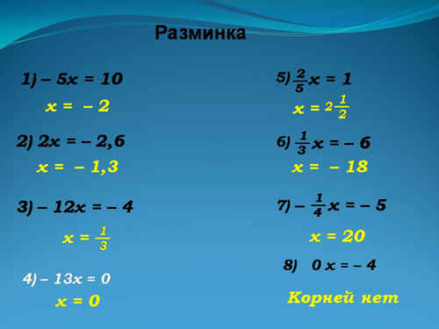
- Разминка Презентация 1 <Рисунок 2>
По какому правилу решаем уравнения? (По правилу отыскания неизвестного множителя)
Как найти неизвестный множитель?
- Выполните задание № 1 рабочего листа. Можно предложить несколько вариантов рабочих листов.
- Проверим по вариантам задание под буквой б). Есть ли ошибки? Оказывается, есть.
Выписываю на доске уравнение: -9 х = -3. Находили х по правилу нахождения неизвестного множителя, х = 1/3. Нельзя ли придумать другое правило для нахождения х? Попробуем. Умножим обе части уравнения на – 1/9, получим – 1/9 (-9)х = -3(– 1/9), х = 1/3. Результат тот же. Случайно ли это? Давайте проверим.
Возвращаемся к уравнениям презентации и несколько уравнений решаем предложенным способом. Ответы получаем те же, но быстрее. Мы умножали обе части на одно и то же число, не равное нулю. А нельзя ли разделить? Оказывается, можно.
Делаем вывод и формулируем первое свойство уравнений. Читаем его по рабочему листу.
При решении уравнений важно уметь приводить подобные слагаемые.
Выполним упражнение в тетрадях. Записываем только ответы.
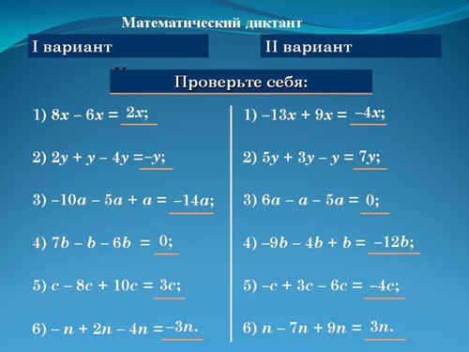
(Презентация), <Рисунок 3>

IV. Физкультминутка, совмещенная с игрой
Как вы заметили, в рабочем листе записано еще одно свойство уравнений. Нам надо его изучить. Проведем подготовительную работу. Объявляю игру “ В каждой шутке есть доля правды”. Собираясь с родителями за границу на отдых, вы прежде всего позаботитесь о чем? (о заграничном паспорте). Переехал границу – меняй паспорт.
На доске записаны три уравнения, знак = означает “границу”. Некоторые слагаемые перенесены через “границу”, но все ли сделано верно?
х – 7,2 = -7,3  х = – 7,3 – 7,2 | 1,8 – х = 1,9  1,8 – 1,9 = х | 12х – 13 = 8х – 9  12х – 8х = -13 – 9
Если переход через границу законный, наклоните медленно головы вперед; если переход осуществлен “без паспорта”, наклоните головы назад. (По каждому уравнению спрашиваю учеников отдельно)
Хорошо. Шутки сейчас закончены, но доля правды останется.

V. Продолжаем изучение темы
По учебнику решаем пример № 3: 5х = 2х + 6. (Внимательно изучите рисунок). Весы находятся в равновесии. Масса одного батона х кг, убираем по два батона с каждой чашки, тогда уравнение перепишем:
5х – 2х = 2х + 6 – 2х,
5х – 2х = 6, сравните полученное уравнение с первоначальным: слагаемое 2х было в правой части уравнения, а сейчас оно в левой части, но с противоположным знаком.
3х = 6,
х = 2.
Вывод. Корни не изменяются, если какое-то слагаемое перенести из одной части уравнения в другую, поменяв при этом знак. Прочитали правило по рабочему листу.
Самостоятельно выполнить № 2 рабочего листа.
Выполняем на доске и в тетрадях №№ 1316(а, б, в, г).
А сейчас решим уравнения, в которых применяются оба свойства одновременно: № 1317 (а, г).
Проговорили алгоритм решения уравнений (Презентация), <Рисунок 4 >
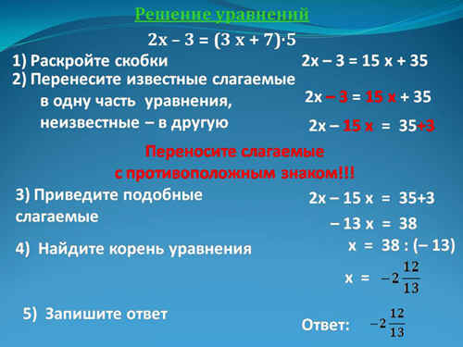
Выполнить № 1318 (а, в). Самостоятельно выполнить № 3 рабочего листа.
Выполняя задания, мы все уравнения сводили к виду ах = в, где а ? 0. Такое уравнение называется линейным уравнением.
Выполните № 4 рабочего листа.

VI. Итог урока
Что называется уравнения?
Что называется корнем уравнения?
Что значит решить уравнение?
Что нового было на уроке? (Свойства уравнений)
Сформулируйте свойства уравнений.
Выставление оценок за урок.
В завершение слова Альберта Эйнштейна: “Мне приходится делить время между политикой и уравнениями. Однако уравнения, по-моему, гораздо важнее. Политика существует только для данного момента, а уравнения будут существовать вечно”.

VII. Рефлексия
Если вы все поняли, вам было интересно, изобразите в правом углу рабочего листа "сердечко"
Если материал усвоен плохо, есть проблемы, то нарисуйте грустное личико.
Рабочий лист (образец) (См. Приложение 2)

